VERKSAMHETSBERÄTTELSE

AVSEENDE VERKSAMHETSÅRET 2022
Ordförande har ordet
Jag vill börja med att tacka stämman på årsmötet 2022 för förtroendet att bli omvald till ordförande samt till mina styrelsekollegor som lägger så mycket av sin fritid på för att förbättra och utveckla vår idrott.
2022 var året då vi äntligen kunde ses igen efter pandemin och livet började bli lite mer som vanligt. Vi kan dock konstatera att vi fortfarande har svårt att få tillbaka våra barn och ungdomar och att vissa föreningar har svårt att vara livskraftiga med anledning av brist på ledare. Men samtidigt ser vi många föreningar som frodas.
Men vad kan man som ordförande för bästa idrotten vara mest stolt över för 2022?
”Bågskytte för alla” var temat på höstens konferens och gensvaret från er i föreningarna var överväldigande. Tillsammans bildade vi arbetsgrupper för att arbeta vidare med att främja psykisk hälsa. Denna konferens värmde verkligen hjärtat och Zandra Reppes beskrivning av bågskytten Björn kommer att finnas kvar hos många av oss.
Tränarlyftet och utbildningskommittén har gjort en stor insats med att vidareutveckla våra utbildningar. Välutbildade och engagerade tränare och ledare är a och o för att vi ska lyckas både med bredd och elit.
Kommunikationsområdet har varit ett fokusområde under året. Ny hemsida och varumärke som ska visa våra värdeord ”glädje”, ”gemenskap” och ”modern” och förhoppningsvis få fler att hitta vår idrott.
Våra elitidrottare har även 2022 visat att Sverige är ett land att räkna med. Imponerande resultat och fantastiskt roligt för oss på hemmaplan att få följa. Grattis alla medaljörer och stort tack till teamen och alla som stödjer i bakgrunden.
… sedan sist så blir man som ordförande stolt och tacksam över alla er alla ledare och tränare som varje dag, varje vecka året runt ser till att vi alla kan träna, tävla och umgås. Utan er stannar ”Bågskytte bästa idrotten”.
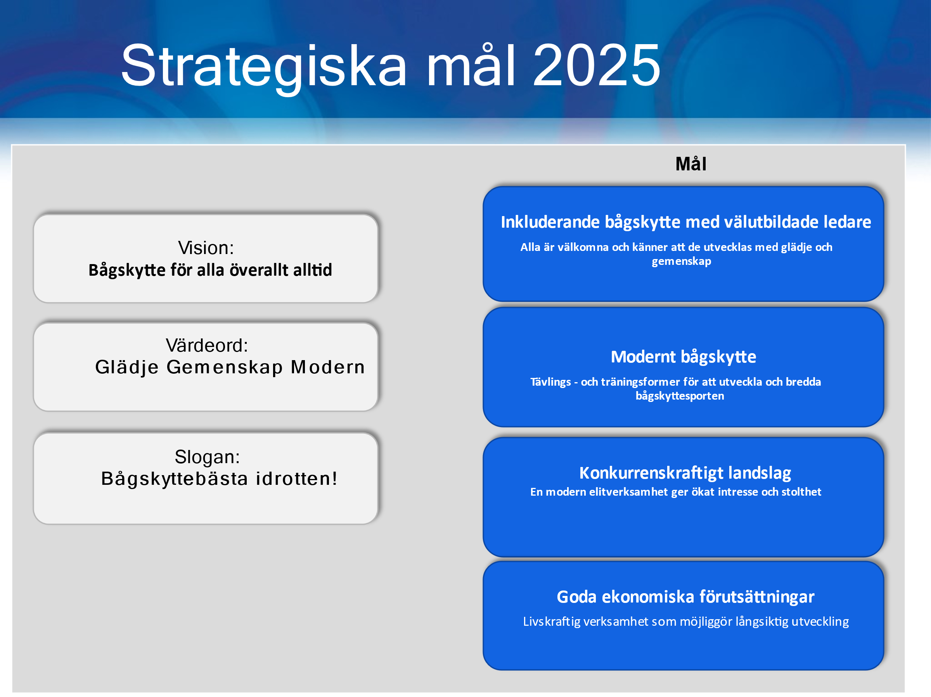

Hälsningar Carina Olsson Förbundsordförande

Inkluderande bågskytte med välutbildade ledare

Medlemsutvecklingen
Utvecklingen på medlemstalet fick sig en rejäl törn under pandemin men under 2022 kan vi se att vi ökade och har nu tagit oss nära 10 000 medlemmar igen., men fortfarande 10% lägre än 2019. Föreningarna rapporterar dock ett stort intresse. Det innebär också högt tryck på befintliga ledare. Men vi ser ett antal utmaningar:
1) De medlemmar som ”normalt” skulle ha rekryterats under hösten och vintern 2020 – 2021 har inte fullt kunnat ersättas med det goda inflöde vi hade under hösten 2021 innan restriktionerna ökade igen.
2) Hur tänker våra unga, som historiskt ofta gör ett val, mellan att vara kvar eller satsa på studier och jobb? Har de lämnat oss något år tidigare än vanligt pga. låg verksamhet?
2) Våra hobbyskyttar, de vuxna, har i många fall tränat på egen hand, väljer de i framtiden träna ”hemma” i stället för i föreningen, hur påverkar det intresset att vara medlem i vår ideella verksamhet och också, hur kommer det påverka tävlandet?
4) Hur kommer våra anläggningar som i flera fall har låg standard på sanitet kunna locka efter en pandemi? där folk troligen ökat sina hygieniska kvar. Utedass och bajamaja har under lång tid varit begränsande för trivseln.
5) Ledarbrist, många föreningar signalerar ledarbrist, det gäller alla kategorier, aktivitetsledare, organisationsledare, tränare och allmänna resurspersoner, ex lokal/banskötare. Det är ett stort hinder mot medlemstillväxt. Orkar inte förening ta emot och välkomna nya medlemmar så riskerar tillväxten avstanna.
Det är fortsatt viktigt att vi växer både för att vår idrott kan ge så mycket för så många och för att möjliggöra elitsatsningen som till stor del finansieras av medlemsavgifterna.
Vårt Para-projekt med Kaarina Saviluoto minskades i omfattning, från 50% av full tid till enstaka besök, under inledningen av 2021 då Parasportförbundets rekryteringsinsatser avstannade pga. pandemin. Men nu hoppas vi på nya tag efter pandemin. Satsningen har medverkat till att vi har haft vår första SM-start med en synskadad bågskytt. Vi har under året arbetat med att fram materialet ”Handbok i parabågskytte” och där har Zandra Reppe och Rolf Volungholen gjort ett fint arbete. Materialet har skickats ut till klubbarna men finns även på vår hemsida.
Beridet bågskytte jobbar på men är ännu små numerär men med nya föreningar nås fler.
Avseende antalet föreningarna så ser vi i samband med årsrapporterna för 2022 att vi riskerar tappa några föreningar mer än tidigare år då årsrapporterna varit svårare att få in i de små föreningarna, vilket tyder på problem med att genomföra årsmöten och övrig administration. Skälen är flera men pandemin är en stark orsak och i visa fall en för tunn ledarskara som kommit upp i åldern och påfyllnaden i ledarleden för svag.

Jämställdhet och inkludering
I september genomförde vi en Föreningsutvecklingskonferens, med inriktning på inkludering, NPF och Para, i Stockholm med ett 70-tal deltagare. Konferensen som genomfördes med en konferencier från RF/Sisu uppskattades mycket av deltagarna, det bildades bland annat en projektgrupp för att arbeta vidare inom NPF området under rubriken ”Bågskytte för att främja psykisk hälsa”. Vi vet att om en förening är bra på att hand om personer med funktionsnedsättningar då är föreningen bra på att ta hand om alla intresserade. Exempelvis bildstöd för hur en del grundläggande regler ska uppfattas enklare för alla.
Jämställdhet och inkludering är en viktig del av vår idrott men det finns ett antal frågor som behöver fortsatt fokus:
- Hur gör vi än bättre mottagande för alla?
- Hur hanterar vi de som kommer till oss med begränsat föräldrastöd?
- Hur uppmuntrar vi ökat tävlande om resurserna är begränsade och utrustningen förväntas ägas av skytten?
- Hur får vi bättre standard på våra lokaler och utebanor med toaletter mm?

Ungdomsverksamheten
Om vår ungdomsverksamhet vet vi nu ganska mycket. LOK-stödet tappade vi 50% av under 2021 jfr 2019 och detta hoppas vi har förbättrats något, ännu okänt hur mycket, uppskattningsvis +10%. 2022 vet vi ännu inte så mycket om, men de klubbar som öppnat upp under 2022 rapporterar stort inflöde. Under 2021 lanserades ett Återstartsstöd i två delar, Medlemsbonus med 200 kr för varje ny medlem från 1 aug 2021 samt ett stöd för ersättning till unga ledare med 100kr/h. Senare öppnades också för en nygammal variant i form av Handslaget på 7000 kr per projekt, utan krångel, bara ett handslag på att det är en bra idé för föreningen.
Under senare delen av 2022 tillkom även att man kan söka för nya tävlingsformer. Större projekt kräver lite mer av ansökan. Tävlandet bland unga har som nämnts minskat och vi kan se att det är inte stort sett mer än 40% av vad det var innan pandemin mätt på JSM utomhus, skogen och inomhus under 2022. Det blev äntligen möjligt att ha läger igen och då genomförde vi ett breddläger på Bosön i oktober med föreläsning av Michael Tonkonogi, föreläsning av dietist mm, det var väldigt uppskattat. Juniorlandslaget, med sina nya förbundskaptener Johanna Gullroos, Sundsvall och Rikard Dylander, Mjölby, har fortsatt arbetat med regionala dagträffar för att genomföra bland annat fys-tester.
Det ungdomsledarnätverk som bildades under 2020 har även under 2022 legat lågt, förhoppningsvis kan det tas upp igen under 2023.

Ledare
En förutsättning för en bra bågskytteverksamhet är att vi har duktiga ledare, både aktivitetsledare såsom administrativa sådana. De förstnämnda är de vi själva ansvarar för utbildningen och utvecklingen av, medan de sistnämnda mer ligger under SISU:s paraply, men med undantag för våra tävlingsfunktionärer i form av i@nseo-utbildningar.
Jan Welander, Roslagen, har tagit över som ny utbildningsansvarig och är ansvarig för utbildningskommittén med Rikard Dylander, Mjölby, Susanne Lundgren anställd, Tony Lindeberg, Huskvarna och Per Graeve, Sundsvall. Arbetet med att utveckla vår tränarutbildning till en mer praktisk utbildning än tidigare utbildningar fortgår och kommer att presenteras utförligt under våren 2023. Det har äntligen utförts utbildningar och intresset är stort ute i föreningar och distrikt men vi har få utbildare än så länge. Tränarlyftet, som beslutades av förbundsstyrelsen inför 2022, har kommit i gång. Vi kunde under hösten äntligen skicka Jan Welander, Per Graeve och Susanne Lundgren till World Archery för utbildningen som vi tänkt ha som grund för våra tränarutbildare och förbundsinstruktörer. Johan Ribén, Tyresö deltog även på utbildningen, för sitt distrikts räkning.
Under pandemin tappade vi många ledare, av olika former, då de inte kunnat hålla i gång med sina sysslor i samma utsträckning som vanligt och därmed kanske hittat andra intressen. Det har lämnat luckor som tar lång tid att täppa till.
Ledare är också våra domare, Rolf Volungholen som är ansvarig inom förbundsstyrelsen har tillsammans med sin regelkommitté och dess beridna motsvarighet fortsatt jobbat med regelfrågor och domarutveckling. Vi hade under 2022 tre internationella domare, Sofie Johansson, som är WAE-domare samt Jessica Larsson och Rolf Volungholen. Rolf gjorde 2022 på grund av sin ålder, relativt WA:s regler, sitt sista WA-uppdrag som domare. Under 2023 tar han nya steg som nominering till WA-kommittéer liksom Sofie.

Modernt bågskytte

Tävlingar
På tävlingssidan för 2022 kan vi se att JSM lockade något fler än under 2021 men fortsatt låga siffror. Vi kan också se att tävlingsstarterna på vanliga nationella tävlingar också på stora delar av landet inte ökat mot för oss normala siffror. Ser vi till SM-tävlingarna är det endast senior-SM i Fält som visar samma nivå som 2019. Övriga har en bra bit kvar. Förbundsstyrelsen har för 2021–22 och också för 2023 avstått från att debitera arrangörer för tävlingssanktionerna, vilket gör att tävlingar arrangeras trots låg närvaro.
Alla våra SM genomfördes under 2022 om än i de flesta fall med betydligt färre skyttar än normalt, undantaget Fält-SM för seniorer som verkar ha sin publik oavsett omvärldens påverkan.
SM arrangerades enligt följande:
Senior-SM inne, Stockholm
Junior-SM, Norrköping
JSM Utomhus, Hallsberg
Tavel-SM, Linköping (SM-veckan)
Fält-SM, Stallarholmen
Beridet SM, Bro
3D-SM, Rättvik
Jakt-SM, Stallarholmen
Onlinetävlingarna fortsätter som ett bra komplement men låga tal men bör kunna utvecklas. Troligen är den saknade gemenskapen ännu viktigare än de restimmar man slipper online. Vi vet sedan innan att de unga tycks lämna våra tävlingsformer framför allt skogskyttet sedan ett antal år, detta kan vi se nu har kommit för att stanna, som i våra nordiska grannländer.

Förbättrad kommunikation och IT-stöd
Aktiviteterna har under 2022 i första hand fortsatt varit koncentrerade mot IT-verksamhetsmålen.
Då Riksidrottsförbundet (RF) beslutade lägga ner EpiServer-hemsidesmiljön per 31 dec 2022 så tvingades vi alla under året att ta fram nya hemsidor, både i förening, distrikt och förbund. Det har visat sig vara ganska besvärligt även om vi valde väl på förbundsnivå, arbetet har tagit långt tid. Johanna Gullroos har under hösten jobbat hårt med förbundets hemsida, som kunde lanseras 1 dec, och också varit föreningar och distrikt behjälplig. Medlemshanteringen och olika bidragssystem under Idrottsmedel ligger kvar i IdrottOnline. Licenssystemet påverkades också då RF la ner detsamma, det dock nu helt överfört till vår resultatdatabas genom Fredrik Larssons försorg.
i@nseo-kommittén har fortsatt arbeta med att stödja de olika tävlingar som genomförs, framför allt online under 2022. Vi kan också konstatera att den app Ken Sentell, Upplands Väsby skapat och fortsatt utvecklar Scorekeeper möjliggör onlinetävlingar i World Archery-format. Vår databas, skapad och som fortsatt utvecklas av Fredrik Larsson, Linköping, numera också används i Norge och Island. Flera i i@nseo-gruppen har med sin ideella tid möjliggjort onlinetävlingar både för alla intresserade och specifikt för landslaget, några av dessa är Arent Grape, Södertälje och Eskil Rönér.
Resultatdatabasen som hanterar alla våra resultat och dess statistik, klarar dessutom nu utbildning och konferens, att arrangörerna själva administrerar sina tävlingar mer eller mindre helt och hållet. Alla tävlingsansökningar för året läggs in av föreningarna själva numera, ett arbete som fungerar lysande, tack alla berörda. Licenslistorna är numera alltid ”up to date”, förutsatt att licenstagarens förening gjort sin sak.
Vid tränarkonferensen 2021 presenterades vår Bågskytte-app, med filmer, information mm, den kommer fortsätta utvecklas även om det gått lite i stå, övriga skjutstilar bör arbetas in snarast. Utbildningsportalen kommer fortsatt utvecklas tills vi ser vad RF kommer fram till i sin nya inriktning. Utbildningskommittén ihop med regelkommittén håller koll på aktualiteten i de olika utbildningarna. Denna portal ska ses som ett komplement till våra fysiska utbildningar där då de praktiska momenten kan ges mer tyngd.
Projektet med Action Archery har vi under året fortsatt arbetet med, trots att Svenska spel inte längre skjuter in medel, men RF:s skolsamverkan Rörelsesatningen bidrog under 2022 med medel för en fortsättning. Bra stöd har vi erhållit, liksom stort intresse, från olika håll såsom idrottskonsulenter men även skolor. En del arbete återstår innan vi når till stadiet att det är en etablerad gren. Arbetet med Action Archery fortsätter och intresset bara ökar.
Vi har även startat ett projekt 65+ där vi fått medel från RF/SISU för att öka antalet äldre i vår idrott, under 2022 genomfördes en enkät och nu återstår att köra ner spaden i backen och börja jobba.
Vi har under året deltagit i barn & ungdomskonferens på Bosön, tränarkonferens i Oslo samt ledarskapssymposium på Bosön.

Internationell representation och uppdrag
Vi uppnådde under 2021 det högsta antalet internationella representanter någonsin då Sofie Johansson blev vald till ordförande i WAE Field&3D Committe och Kaarina Saviluoto som ledamot i WAE Para Committe vid WAE-congress i maj. Senare under året blev Carina Olsson vald till WA:s Executive board(styrelse) vid WA-congress i Yankton, USA. Dessa platser innehas till 2024 resp 2025.
Jessica Larsson genomförde två uppdrag 2022
- Inomhus-EM Lasko, Slovenien
- Para-EM Rom, Italien
Rolf Volungholen genomförde tre uppdrag under 2022
- Judge: 2022 World Field, Yankton, USA
- DOS: 2022 WAE Para cup, Nove Mesto, Tjeckien
- Utbildning Technical director, Porec, Kroatien

Konkurrenskraftigt landslag
Satsning på elitverksamhet ger ökad synlighet och intresse vilket möjliggör även breddverksamheten, det sker också en kunskapsuppbyggnad som kommer juniorer, bredd och motionärer till del. Elits verksamhet finansieras främst genom följande medel; de medlemsavgifter SBF erhåller från föreningarna, föreningsavgifter, tävlingssanktioner (inte 2021–2023) samt övriga inkomster SBF har som försäljning av märken och medaljer och korrespondensserier. Elitstöd från RF, ett under de senaste åren obefintligt stöd från SOK och SPK samt normalt personliga egenavgifter. Samt sponsormedel från Svenska Spel, vilket uteblir under 2023. Vi kan med facit konstatera att det mesta av dessa medel är använda under 2022 även de fonderade medlen.
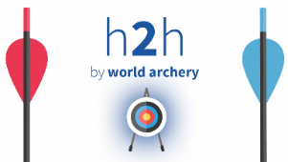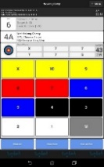

Goda ekonomiska förutsättningar

Vi har under 2022 fortsatt erhållit mer medel till vår verksamhet i form av olika verksamhetsstöd, Barn och Unga, Paraidrott samt Vuxenidrott. Det är dock medel som endast får användas för de det de är tänkta. Den generella tilldelningen som tidigare funnits har begränsats till mindre än hälften än för några år sedan, varför möjligheten, genom ett sparande på centrala funktioner, inte längre ger möjlighet att flytta medel till ex Elit. Det påverkar också det som innan hette Idrottslyftet, numera projektmedel förening, som har varit bra medel för vår idrott, framför allt innan 2017 då det var fria medel. Under 2017 till 2022 har det varit mer svåranvända i vår verksamhet och i princip är endast ledarutbildning ett område som kan ges stöd. Återstartsmedel har erhållits både för barn och ungdom samt para, medel vi använder för utveckling i form av föreningsbesök, och lika utbildningsinsatser.
Vi har också sökt och erhållit projektmedel från RF för Action Archery som inleddes under 2021 men som också det tvingats senareläggas till viss del, vi har dok upparbetat de medel som Svenska Spel bidrog med, men vi är långt ifrån i mål med projektet.
Redan 2019 fick vi beskeden om hur RF:s stöd skulle se ut 2021 och 2022 och som ovan har nämnts så erhöll vi medel för föreningsutveckling. Vi erhöll också medel för rekrytering för personer med funktionsnedsättningar och för vuxenidrott (25–64 år). RF:s Elitstöd som sänkts till 320 tkr(520tkr) är för lågt för att ge hela vår elit elitstöd.
Återstartsmedel har erhållits för eliten att använda för eliten under eliten, vilket användes bland annat för att sända ett relativt ekonomin stort lag till Fält-VM i USA vilket gav bra resultat bland flera av VM-debutanterna.
Vi har som vanligt erhållit den årliga kickbacken från Scandic. Vi vill uppmana er att använda vårt Scandicavtal.

Statistik

Statistik | 2022 | 2021 | 2020 | 2019 | 2018 | 2017 | 2016 | 2015 | 2014 | 2013
Medlemmar | 9,743 | 8,936 | 9,898 | 10,344 | 9,871 | 9,849 | 10,100 | 9,481 | 8,922 | 7,809
varav damer | 3,500 | 3,091 | 3,332 | 3,533 | 3,333 | 3,315 | 3,365 | 3,147 | 2,949 | 2,520
i % | 36% | 35% | 34% | 34% | 34% | 34% | 33% | 33% | 33% | 32%
Senior | 6,338 | 5,911 | 6,500 | 6,587 | 6,207 | 5,986 | 5,948 | 5,581 | 5,201 | 4,510
Junior | 3,405 | 3,025 | 3,398 | 3,768 | 3,769 | 3,863 | 4,152 | 3,900 | 3,721 | 3,299
Jun/Medl | 35% | 34% | 34% | 36% | 38% | 39% | 41% | 41% | 42% | 42%
varav damer | 1,586 | 1,341 | 1,416 | 1,515 | 1,478 | 1,533 | 1,636 | 1,521 | 1,419 | 1,206
i % | 47% | 44% | 42% | 40% | 39% | 40% | 39% | 39% | 38% | 37%
LOK-närv | 33,000 | 29,456 | 40,448 | 59,805 | 59,603 | 67,259 | 73,583 | 78,506 | 78,227 | 77,920
Grupptillf | 5,500 | 5,223 | 6,905 | 9,484 | 9,617 | 10,275 | 10,581 | 10,851 | 11,048 | 10,565
närv/tillf | 6.0 | 5.6 | 5.9 | 6.3 | 6.2 | 6.5 | 7.0 | 7.2 | 7.1 | 7.4
LOK/jun | 9.7 | 9.7 | 11.9 | 15.9 | 15.8 | 17.4 | 17.7 | 20.1 | 21.0 | 23.6
SISU | 3,283 | 2,628 | 2,739 | 3,200 | 4,446 | 5,903 | 6,349 | 4,603 | 3,919 | 4,311
SISU/Medl | 0.34 | 0.29 | 0.28 | 0.31 | 0.45 | 0.60 | 0.63 | 0.49 | 0.44 | 0.55
Föreningar | 156 | 154 | 156 | 156 | 150 | 153 | 150 | 148 | 153 | 147
Medl/Förening | 62.5 | 58.0 | 63.4 | 66.3 | 65.8 | 64.4 | 67.3 | 64.1 | 58.3 | 53.1
Tävlingsstarter | 6,633 | 4,074 | 3,918 | 10,969 | 10,370 | 13,084 | 12,469 | 13,859 | 13,348 | 12,977
Tävl.lic | 1,366 | 1,179 | 1,394 | 1,570 | 1,547 | 1,903 | 1,871 | 1,831 | 1,851 | 1,706
Start/tävl | 4.9 | 3.5 | 2.8 | 7.0 | 6.7 | 6.9 | 6.7 | 7.6 | 7.2 | 7.6

